АДМИНИСТРАЦИЯ ГОРОДА НЕФТЕЮГАНСКА

РАСПОРЯЖЕНИЕ

04.12.2015 № 324-р
г.Нефтеюганск

Об утверждении Плана мероприятий («дорожная карта») администрации города Нефтеюганска по развитию застроенных территорий города Нефтеюганска

В соответствии со статьёй 46.1 Градостроительного кодекса Российской Федерации, во исполнение государственной программы Ханты-Мансийского автономного округа - Югры «Обеспечение доступным и комфортным жильем жителей Ханты-Мансийского автономного округа - Югры в 2014-2020 годах», утверждённой постановлением Правительства Ханты-Мансийского автономного округа - Югры от 09.10.2013 № 408-п, Уставом города Нефтеюганска:
1.Утвердить План мероприятий («дорожная карта») администрации города Нефтеюганска по развитию застроенных территорий города Нефтеюганска согласно приложениям к настоящему распоряжению:
1.1.План мероприятий («дорожная карта») администрации города Нефтеюганска по застройке территории № 2 микрорайона 11 согласно приложению 1 к распоряжению.
1.2.План мероприятий («дорожная карта») администрации города Нефтеюганска по застройке территории № 8 микрорайона 11 согласно приложению 2 к распоряжению.
1.3.План мероприятий («дорожная карта») администрации города Нефтеюганска по застройке территории № 9 микрорайона 11 согласно приложению 3 к распоряжению.
1.4.План мероприятий («дорожная карта») администрации города Нефтеюганска по застройке территории № 11 микрорайона 11 согласно приложению 4 к распоряжению.
1.5.План мероприятий («дорожная карта») администрации города Нефтеюганска по застройке территории № 14 микрорайона 11 согласно приложению 5 к распоряжению.
2.Контроль за выполнением распоряжения возложить на заместителя главы администрации города Ю.А.Власова.

Глава администрации города В.А.Арчиков

Приложение 1
к распоряжению
администрации города
от 04.12.2015 № 324-р

План мероприятий («Дорожная карта») администрации города Нефтеюганска
по застройке территории № 2 микрорайона 11

№п/п | Наименование мероприятия | Ответственные исполнители | Срок исполнения
1 | 2 | 3 | 4
1 | Определение границ развития территории и направление их в департамент имущественных и земельных отношений администрации города | директор департамента градостроительства администрации города А.В.Байгушкин | 02.10.2014  (выполнено)
2 | Проведение работ по признанию аварийными и подлежащими сносу многоквартирных жилых домов | директор департамента жилищно-коммунального хозяйства администрации города С.Е.Сериков | 12.09.2014  (выполнено)
3 | Подготовка постановления администрации города Нефтеюганска «О развитии застроенной территории» | директор департамента градостроительства администрации города А.В.Байгушкин | 07.11.2014  (выполнено)
4 | Направление материала для опубликования в газете «Здравствуйте, нефтеюганцы!» и размещения на официальном сайте органов местного самоуправления в сети Интернет | директор департамента по делам администрации города С.И.Нечаева | 14.11.2014  (выполнено)
5 | Извещение жителей жилых домов, признанных аварийными (вручение требований о сносе или реконструкции аварийного жилого дома) | директор департамента жилищно-коммунального хозяйства администрации города С.Е.Сериков | 18.09.2015  (выполнено)
6 | Направление информации в департамент имущественных и земельных отношений администрации города для подготовки документации, необходимой для проведения аукциона на право заключения договора о развитии застроенной территории | директор департамента градостроительства администрации города А.В.Байгушкин | 16.03.2015  (выполнено)
1 | 2 | 3 | 4
7 | Подготовка отчета об оценке рыночной стоимости | директор департамента имущественных и земельных отношений администрации города В.Н.Абрагимова | 11.04.2016
8 | Подготовка приказа департамента имущественных и земельных отношений администрации города о проведении и определении существенных условий аукциона | директор департамента имущественных и земельных отношений администрации города В.Н.Абрагимова | 14.04.2016
9 | Опубликование информационного сообщения о проведении аукциона по продаже права на заключение договора о развитии застроенной территории | директор департамента имущественных и земельных отношений администрации города В.Н.Абрагимова | 22.04.2016
10 | Прием заявок для участия в аукционе по продаже права на заключение договора о развитии застроенной территории | директор департамента имущественных и земельных отношений администрации города В.Н.Абрагимова | 22.04.2016 - 23.05.2016
11 | Подведение итогов приема заявок для участия в аукционе по продаже права на заключение договора о развитии застроенной территории | директор департамента имущественных и земельных отношений администрации города В.Н.Абрагимова | 24.05.2016
12 | Проведение аукциона по продаже права на заключение договора аренды земельного участка | директор департамента имущественных и земельных отношений администрации города В.Н.Абрагимова | 27.05.2016
13 | Заключение договора о развитии застроенной территории | директор департамента имущественных и земельных отношений администрации города В.Н.Абрагимова | Не ранее 10 дней после подписания протокола о результатах аукциона

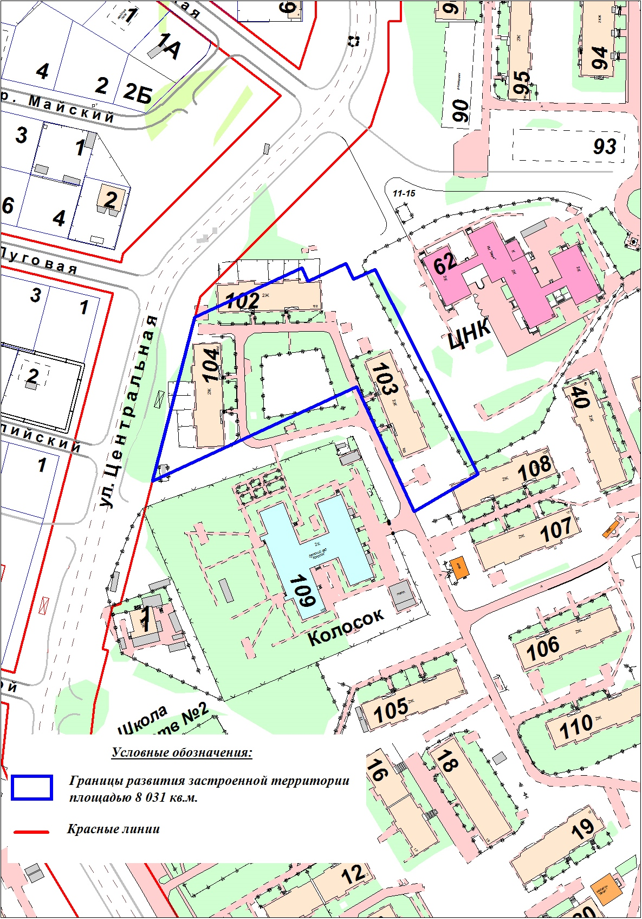
Застроенная территория № 2 в микрорайоне 11

Приложение 2
к распоряжению
администрации города
от 04.12.2015 № 324-р

План мероприятий («Дорожная карта») администрации города Нефтеюганска
по застройке территории № 8 микрорайона 11

№п/п | Наименование мероприятия | Ответственные исполнители | Срок исполнения
1 | 2 | 3 | 4
1 | Определение границ развития территории и направление их в департамент имущественных и земельных отношений администрации города | директор департамента градостроительства администрации города А.В.Байгушкин | 18.12.2014  (выполнено)
2 | Проведение работ по признанию аварийными и подлежащими сносу многоквартирных жилых домов | директор департамента жилищно-коммунального хозяйства администрации города С.Е.Сериков | 12.09.2014  (выполнено)
3 | Подготовка постановления администрации города Нефтеюганска «О развитии застроенной территории» | директор департамента градостроительства администрации города А.В.Байгушкин | 24.02.2015  (выполнено)
4 | Направление материала для опубликования в газете «Здравствуйте, нефтеюганцы!» и размещения на официальном сайте органов местного самоуправления в сети Интернет | директор департамента по делам администрации города С.И.Нечаева | 27.02.2015  (выполнено)
5 | Извещение жителей жилых домов, признанных аварийными(вручение требований о сносе или реконструкции аварийного жилого дома) | директор департамента жилищно-коммунального хозяйства администрации города С.Е.Сериков | 18.09.2015  (выполнено)
6 | Направление информации в департамент имущественных и земельных отношений администрации города для подготовки документации, необходимой для проведения аукциона на право заключения договора о развитии застроенной территории | директор департамента градостроительства администрации города А.В.Байгушкин | 16.03.2015  (выполнено)
1 | 2 | 3 | 4
7 | Подготовка отчета об оценке рыночной стоимости | директор департамента имущественных и земельных отношений администрации города В.Н.Абрагимова | 11.04.2016
8 | Подготовка приказа департамента имущественных и земельных отношений администрации города о проведении и определении существенных условий аукциона | директор департамента имущественных и земельных отношений администрации города В.Н.Абрагимова | 14.04.2016
9 | Опубликование информационного сообщения о проведении аукциона по продаже права на заключение договора о развитии застроенной территории | директор департамента имущественных и земельных отношений администрации города В.Н.Абрагимова | 22.04.2016
10 | Прием заявок для участия в аукционе по продаже права на заключение договора о развитии застроенной территории | директор департамента имущественных и земельных отношений администрации города В.Н.Абрагимова | 22.04.2016 - 23.05.2016
11 | Подведение итогов приема заявок для участия в аукционе по продаже права на заключение договора о развитии застроенной территории | директор департамента имущественных и земельных отношений администрации города В.Н.Абрагимова | 24.05.2016
12 | Проведение аукциона по продаже права на заключение договора аренды земельного участка | директор департамента имущественных и земельных отношений администрации города В.Н.Абрагимова | 27.05.2016
13 | Заключение договора о развитии застроенной территории | директор департамента имущественных и земельных отношений администрации города В.Н.Абрагимова | Не ранее 10 дней после подписания протокола о результатах аукциона

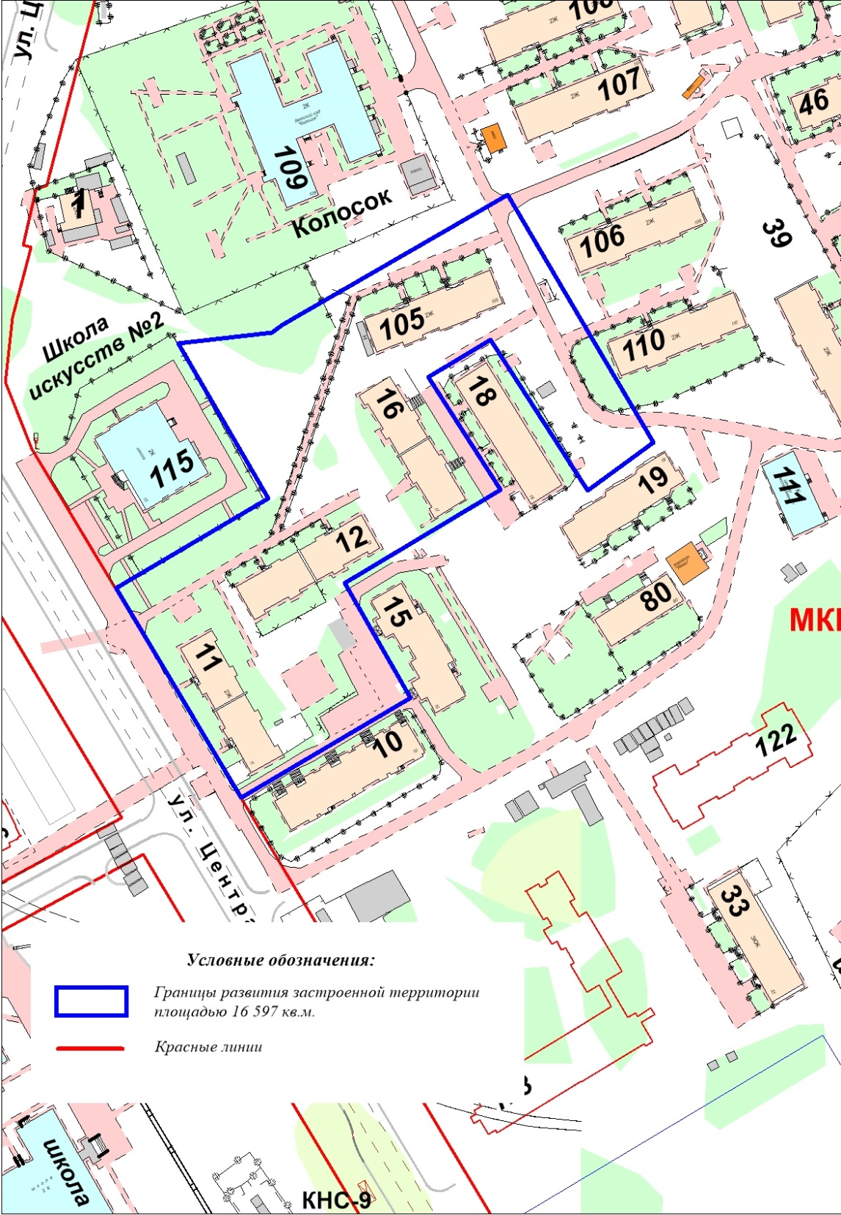
Застроенная территория № 8 в микрорайоне 11
Приложение 3
к распоряжению
администрации города
от 04.12.2015 № 324-р

План мероприятий («Дорожная карта») администрации города Нефтеюганска
по застройке территории № 9 микрорайона 11

№п/п | Наименование мероприятия | Ответственные исполнители | Срок исполнения
1 | 2 | 3 | 4
1 | Определение границ развития территории и направление их в департамент имущественных и земельных отношений администрации города | директор департамента градостроительства администрации города А.В.Байгушкин | 18.12.2014  (выполнено)
2 | Проведение работ по признанию аварийными и подлежащими сносу многоквартирных жилых домов | директор департамента жилищно-коммунального хозяйства администрации города С.Е.Сериков | 13.11.2014  (выполнено)
3 | Подготовка постановления администрации города Нефтеюганска «О развитии застроенной территории» | директор департамента градостроительства администрации города А.В.Байгушкин | 24.02.2015  (выполнено)
4 | Направление материала для опубликования в газете «Здравствуйте, нефтеюганцы!» и размещения на официальном сайте органов местного самоуправления в сети Интернет | директор департамента по делам администрации города С.И.Нечаева | 27.02.2015  (выполнено)
5 | Извещение жителей жилых домов, признанных аварийными (вручение требований о сносе или реконструкции аварийного жилого дома) | директор департамента жилищно-коммунального хозяйства администрации города С.Е.Сериков | 08.10.2015  (выполнено)
6 | Направление информации в департамент имущественных и земельных отношений администрации города для подготовки документации, необходимой для проведения аукциона на право заключения договора о развитии застроенной территории | директор департамента градостроительства администрации города А.В.Байгушкин | 16.03.2015  (выполнено)
1 | 2 | 3 | 4
7 | Подготовка отчета об оценке рыночной стоимости | директор департамента имущественных и земельных отношений администрации города В.Н.Абрагимова | 11.04.2016
8 | Подготовка приказа департамента имущественных и земельных отношений администрации города о проведении и определении существенных условий аукциона | директор департамента имущественных и земельных отношений администрации города В.Н.Абрагимова | 14.04.2016
9 | Опубликование информационного сообщения о проведении аукциона по продаже права на заключение договора о развитии застроенной территории | директор департамента имущественных и земельных отношений администрации города В.Н.Абрагимова | 22.04.2016
10 | Прием заявок для участия в аукционе по продаже права на заключение договора о развитии застроенной территории | директор департамента имущественных и земельных отношений администрации города В.Н.Абрагимова | 22.04.2016 - 23.05.2016
11 | Подведение итогов приема заявок для участия в аукционе по продаже права на заключение договора о развитии застроенной территории | директор департамента имущественных и земельных отношений администрации города В.Н.Абрагимова | 24.05.2016
12 | Проведение аукциона по продаже права на заключение договора аренды земельного участка | директор департамента имущественных и земельных отношений администрации города В.Н.Абрагимова | 27.05.2016
13 | Заключение договора о развитии застроенной территории | директор департамента имущественных и земельных отношений администрации города В.Н.Абрагимова | Не ранее 10 дней после подписания протокола о результатах аукциона

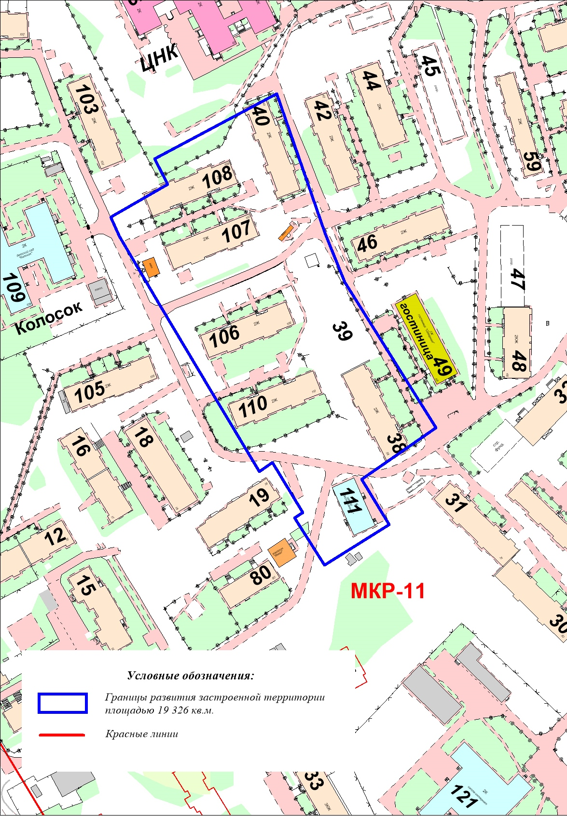
Застроенная территория № 9 в микрорайоне 11

Приложение 4
к распоряжению
администрации города
от 04.12.2015 № 324-р

План мероприятий («Дорожная карта») администрации города Нефтеюганска
по застройке территории № 11 микрорайона 11

№п/п | Наименование мероприятия | Ответственные исполнители | Срок исполнения
1 | 2 | 3 | 4
1 | Определение границ развития территории и направление их в департамент имущественных и земельных отношений администрации города | директор департамента градостроительства администрации города А.В.Байгушкин | 18.12.2014  (выполнено)
2 | Проведение работ по признанию аварийными и подлежащими сносу многоквартирных жилых домов | директор департамента жилищно-коммунального хозяйства администрации города С.Е.Сериков | 13.11.2014  (выполнено)
3 | Подготовка постановления администрации города Нефтеюганска «О развитии застроенной территории» | директор департамента градостроительства администрации города А.В.Байгушкин | 24.02.2015  (выполнено)
4 | Направление материала для опубликования в газете «Здравствуйте, нефтеюганцы!» и размещения на официальном сайте органов местного самоуправления в сети Интернет | директор департамента по делам администрации города С.И.Нечаева | 27.02.015  (выполнено)
5 | Извещение жителей жилых домов, признанных аварийными (вручение требований о сносе или реконструкции аварийного жилого дома) | директор департамента жилищно-коммунального хозяйства администрации города С.Е.Сериков | 29.09.2015  (выполнено)
6 | Направление информации в департамент имущественных и земельных отношений администрации города для подготовки документации, необходимой для проведения аукциона на право заключения договора о развитии застроенной территории | директор департамента градостроительства администрации города А.В.Байгушкин | 16.03.2015  (выполнено)
1 | 2 | 3 | 4
7 | Подготовка отчета об оценке рыночной стоимости | директор департамента имущественных и земельных отношений администрации города В.Н.Абрагимова | 11.04.2016
8 | Подготовка приказа департамента имущественных и земельных отношений администрации города о проведении и определении существенных условий аукциона | директор департамента имущественных и земельных отношений администрации города В.Н.Абрагимова | 12.04.2016 - 14.04.2016
9 | Опубликование информационного сообщения о проведении аукциона по продаже права на заключение договора о развитии застроенной территории | директор департамента имущественных и земельных отношений администрации города В.Н.Абрагимова | 22.04.2016
10 | Прием заявок для участия в аукционе по продаже права на заключение договора о развитии застроенной территории | директор департамента имущественных и земельных отношений администрации города В.Н.Абрагимова | 22.04.2016 - 23.05.2016
11 | Подведение итогов приема заявок для участия в аукционе по продаже права на заключение договора о развитии застроенной территории | директор департамента имущественных и земельных отношений администрации города В.Н.Абрагимова | 24.05.2016
12 | Проведение аукциона по продаже права на заключение договора аренды земельного участка | директор департамента имущественных и земельных отношений администрации города В.Н.Абрагимова | 27.05.2016
13 | Заключение договора о развитии застроенной территории | директор департамента имущественных и земельных отношений администрации города В.Н.Абрагимова | Не ранее 10 дней после подписания протокола о результатах аукциона

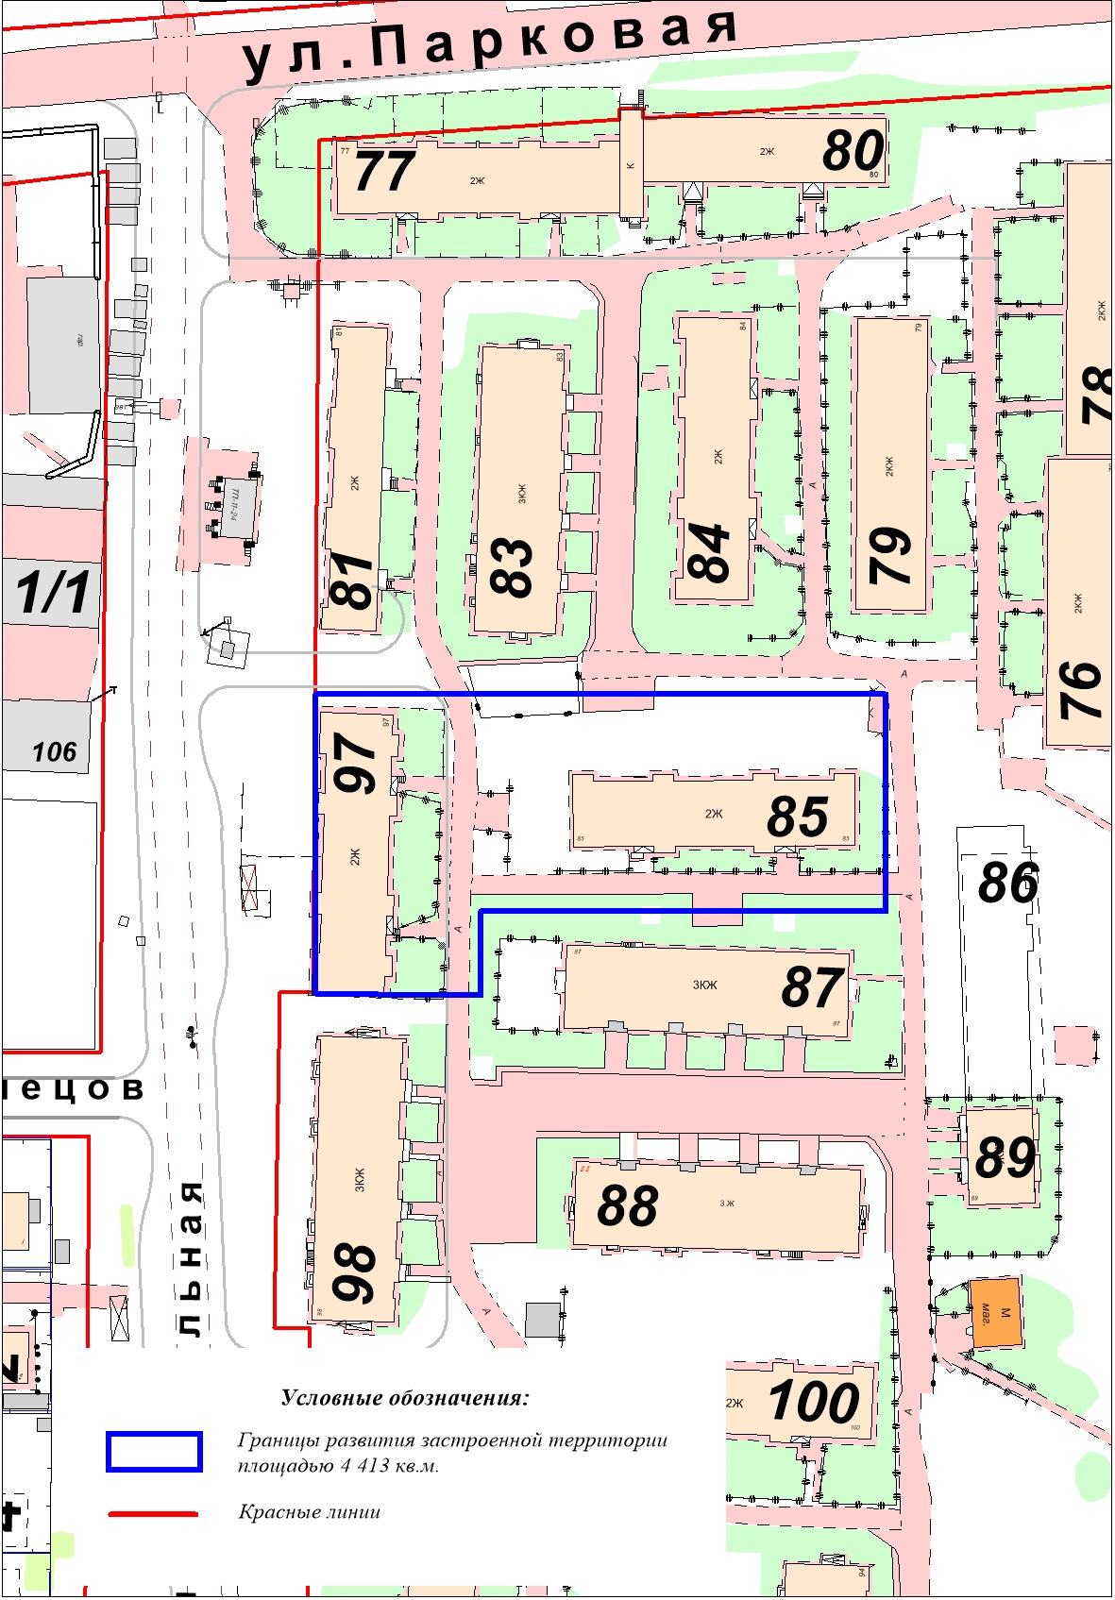
Застроенная территория № 11 в микрорайоне 11
Приложение 5
к распоряжению
администрации города
от 04.12.2015 № 324-р

План мероприятий («Дорожная карта») администрации города Нефтеюганска
по застройке территории № 14 микрорайона 11

№п/п | Наименование мероприятия | Ответственные исполнители | Срок исполнения
1 | 2 | 3 | 4
1 | Определение границ развития территории и направление их в департамент имущественных и земельных отношений администрации города | директор департамента градостроительства администрации города А.В.Байгушкин | 18.06.2015  (выполнено)
2 | Проведение работ по признанию аварийными и подлежащими сносу многоквартирных жилых домов | директор департамента жилищно-коммунального хозяйства администрации города С.Е.Сериков | 30.12.2014  (выполнено)
3 | Подготовка постановления администрации города Нефтеюганска «О развитии застроенной территории» | директор департамента градостроительства администрации города А.В.Байгушкин | 07.07.2015  (выполнено)
4 | Направление материала для опубликования в газете «Здравствуйте, нефтеюганцы!» и размещения на официальном сайте органов местного самоуправления в сети Интернет | директор департамента по делам администрации города С.И.Нечаева | 10.07.2015  (выполнено)
5 | Извещение жителей жилых домов, признанных аварийными (вручение требований о сносе или реконструкции аварийного жилого дома) | директор департамента жилищно-коммунального хозяйства администрации города С.Е.Сериков | 30.12.2015
6 | Направление информации в департамент имущественных и земельных отношений администрации города для подготовки документации, необходимой для проведения аукциона на право заключения договора о развитии застроенной территории | директор департамента градостроительства администрации города А.В.Байгушкин | 11.08.2015  (выполнено)
1 | 2 | 3 | 4
7 | Подготовка отчета об оценке рыночной стоимости | директор департамента имущественных и земельных отношений администрации города В.Н.Абрагимова | 30.06.2016
8 | Подготовка приказа департамента имущественных и земельных отношений администрации города о проведении и определении существенных условий аукциона | директор департамента имущественных и земельных отношений администрации города В.Н.Абрагимова | 04.07.2016
9 | Опубликование информационного сообщения о проведении аукциона по продаже права на заключение договора о развитии застроенной территории | директор департамента имущественных и земельных отношений администрации города В.Н.Абрагимова | 08.07.2016
10 | Прием заявок для участия в аукционе по продаже права на заключение договора о развитии застроенной территории | директор департамента имущественных и земельных отношений администрации города В.Н.Абрагимова | 08.07.2016 – 08.08.2016
11 | Подведение итогов приема заявок для участия в аукционе по продаже права на заключение договора о развитии застроенной территории | директор департамента имущественных и земельных отношений администрации города В.Н.Абрагимова | 09.08.2016
12 | Проведение аукциона по продаже права на заключение договора аренды земельного участка | директор департамента имущественных и земельных отношений администрации города В.Н.Абрагимова | 12.08.2016
13 | Заключение договора о развитии застроенной территории | директор департамента имущественных и земельных отношений администрации города В.Н.Абрагимова | Не ранее 10 дней после подписания протокола о результатах аукциона

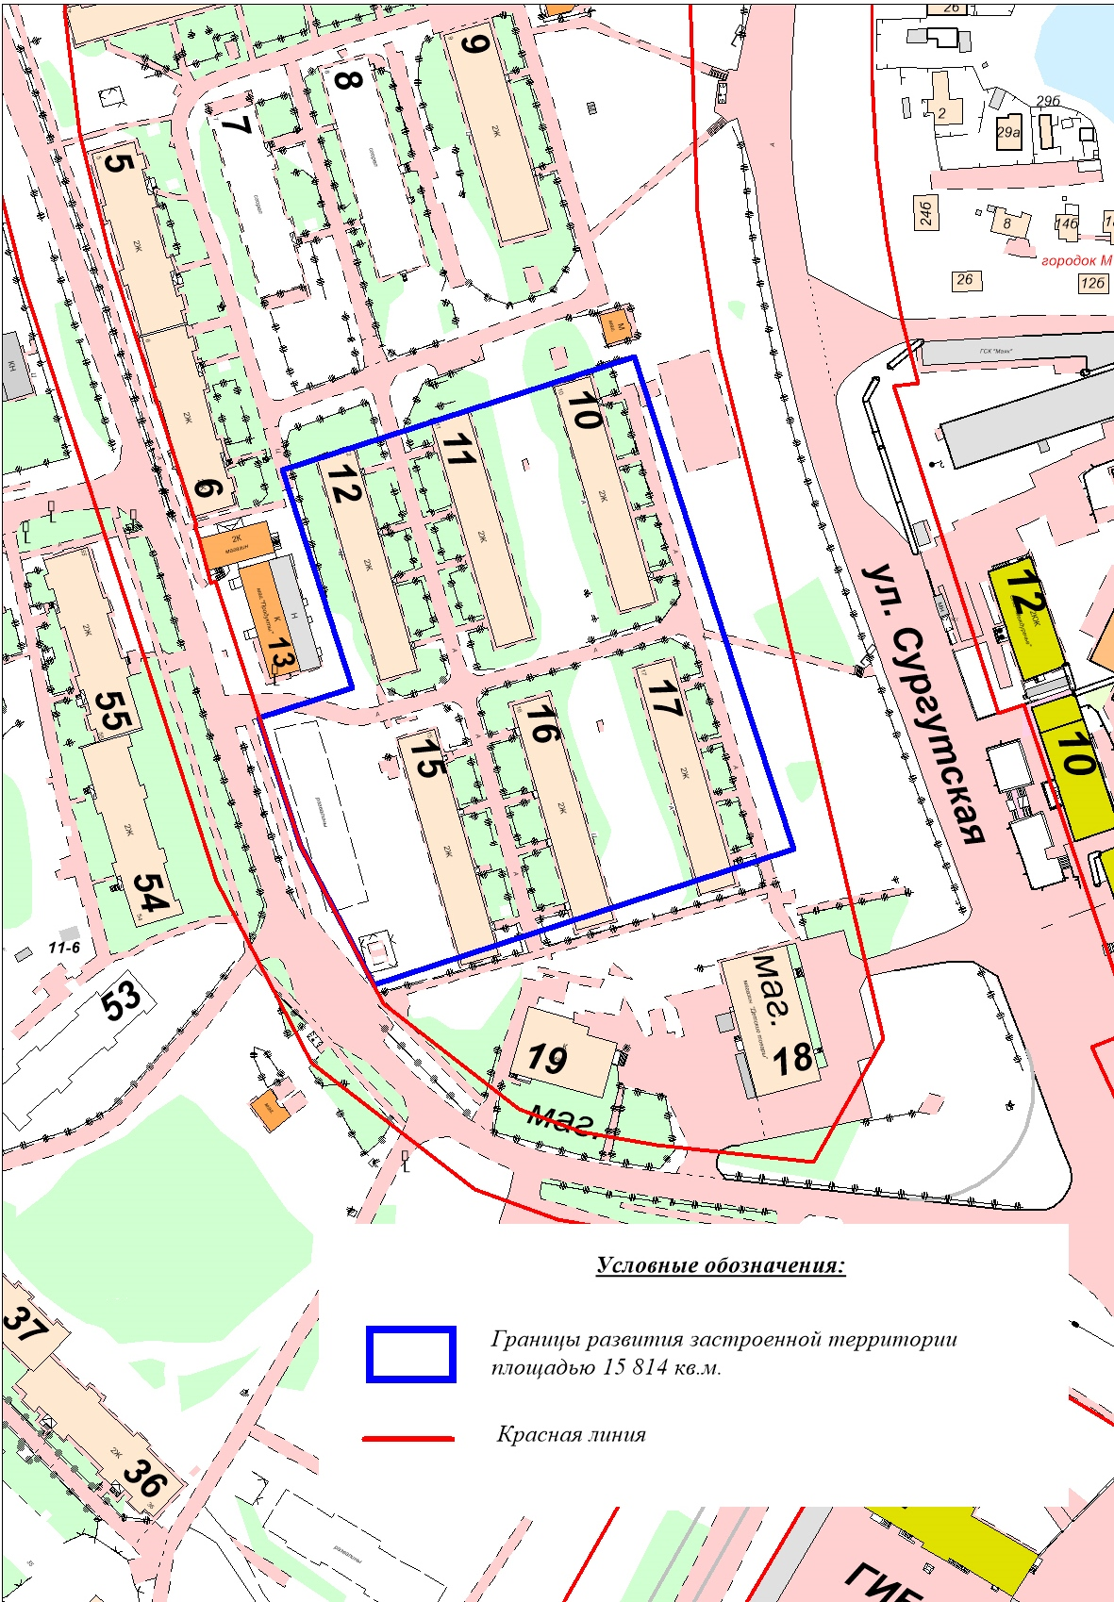
Застроенная территория № 14 в микрорайоне 11

Согласование
проекта распоряжения администрации города
«Об утверждении Плана мероприятий («дорожная карта») администрации города Нефтеюганска по развитию застроенных территорий города Нефтеюганска»

1.Визы:

Заместитель главы администрации города |  | Ю.А.Власов
Начальник юридическо-  правового управления |  | Д.М.Черепанич
Директор департамента  по делам администрации |  | С.И.Нечаева
Директор департамента  градостроительства |  | А.В.Байгушкин
Директор департамента имущественных и земельных отношений |  | В.Н.Абрагимова
Директор департамента  жилищно-коммунального хозяйства |  | С.Е.Сериков

2.Проект разработан:
ведущим специалистом отдела генерального департамента градостроительства Л.А.Довгинкой.
Телефон: 24 65 54.

3.Примечание (замечания):

4.Рассылка:
Департамент градостроительства
Дума города.

